Iglesia Misión Buen Olivo  
 Transformación Digital de la Iglesia Misión Buen Olivo  
Encuesta cuantitativa de los usuarios

Se uso la herramienta Google Forms (formularios) para realizar la encuesta.  
Enlace: <https://docs.google.com/forms/d/1sfe13WVWzTdlaqQJcYbR5iJ0mF1kK7fIwRN_7oMoO34/>

Encuestados: 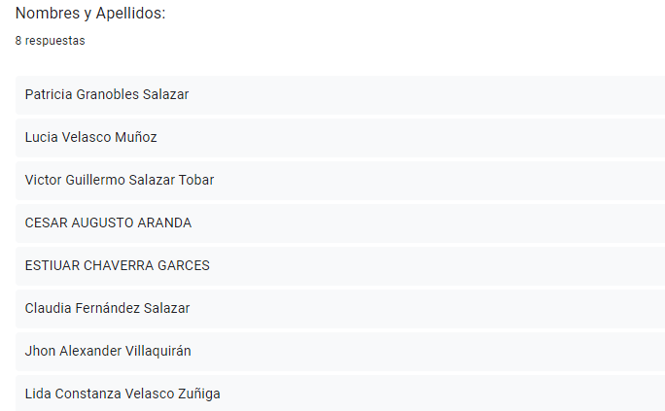

Preguntas y respuestas:

